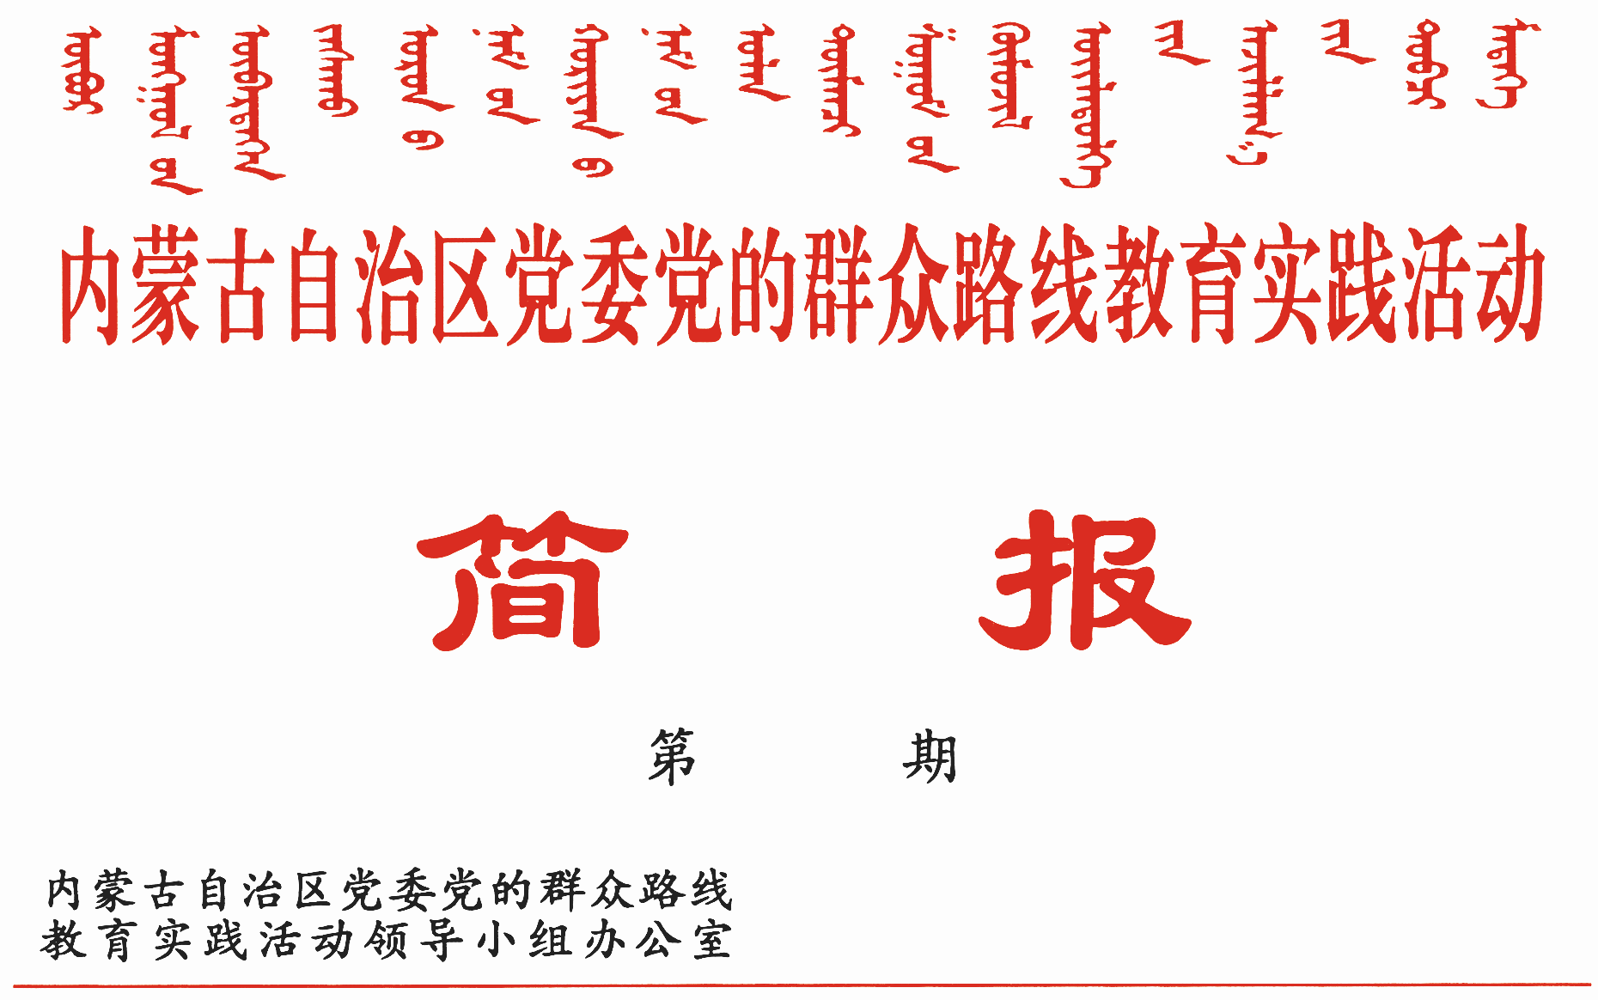

222
2014年6月29日

和林格尔县深入贯彻落实王君书记在县委
常委班子专题民主生活会上的重要讲话精神

6月16日至17日，和林格尔县委常委班子召开专题民主生活会，自治区党委书记王君全程出席指导并作重要讲话。会议结束后，县委连夜召开常委（扩大）会议，全文传达王君书记重要讲话精神，通报县委常委班子专题民主生活会情况，就贯彻落实好王君书记重要讲话精神作出安排部署。
一要深刻学习领会王君书记重要讲话精神，激发干事创业动力。和林格尔县委强调，王君书记的重要讲话具有很强的思想性、针对性、指导性和实践性,为全县做好各项工作特别是开展好教育实践活动指明了方向、提供了重要遵循。县四大班子领导要带头学习，先学一步，学深一步，切实把讲话精神学深学透。各地区各部门要把学习贯彻王君书记重要讲话精神作为当前和今后一个时期全县的重要任务，高度重视，精心组织，周密安排，迅速掀起学习贯彻的热潮。要把王君书记对和林格尔县工作的肯定、鼓励转化为全县干部履职尽责，做好各项工作的强大动力，转化为全县党员干部干事创业的正能量，转化为奋发有为、促进县域经济发展的强大动力。要把工作重点凝聚到王君书记对和林格尔县各项工作的要求上来，结合实际，找准突破口和切入点，真正把王君书记提出的五个要求落实到行动上，体现在全县经济发展和党的建设实际成效中。
二要高质量开好各参学单位专题民主生活会和组织生活会。和林格尔县委要求各地区各部门要按照王君书记重要讲话精神，全力抓好各参学单位专题民主生活会和组织生活会相关工作。要发挥好一把手的带头作用、示范作用和标杆作用，投入更大力量，精心组织，加强指导，严把思想发动关、查摆剖析关、谈心谈话关、对照检查关、开展批评关，确保各参学单位把民主生活会开出好氛围、好效果，开出“辣味”、开出高质量。在坚持时间服从质量的前提下，把握好节奏，掌握好进度，集中精力抓好县几大班子民主生活会，压茬推进，启动苏木乡镇、街道层面专题民主生活会及嘎查村、社区等基层党组织的专题组织生活会。县委各常委和党员处级领导干部要集中精力抓好各自督导地区、部门的督导工作，对准备不充分、条件不成熟、达不到要求的，坚决不准开会。
三要认真抓好整改落实建章立制工作。和林格尔县委要求全县各级各部门要按照王君书记重要讲话要求，把这次专题民主生活会作为新的起点、新的开端，以兰考县和翁牛特旗为标杆，坚持问题导向，突出“认真”二字，做到思想不松、标准不降、力度不减，确保善始善终、善做善成。要以“四大行动”、“六大工程”、“九个专项整治”和“十个全覆盖”为载体，认真抓好整改落实。针对群众反映的“四风”问题和民主生活会上查摆出来的问题，列出清单、建立台账，明确任务书、时间表、路线图，明确具体标准、具体要求，不等不拖、立说立改，确保群众反映的问题事事有回音、件件见成效。要按照王君书记“经常抓、深入抓、持久抓”的要求，进一步强化经常意识、细节意识、持久意识、立破并举意识，进一步量化标准、细化规定、优化机制，把制度的笼子扎得更紧一些、密一些、牢一些，尽快建立领导干部公开承诺、深入基层联系群众等七项制度，使作风建设采取的措施和形成的机制在和林格尔县落地扎根。
四要抓班子带队伍、加强基层党组织建设。县委常委班子要按照王君书记提出的“从五个方面做表率”的要求，认真践行正确的政绩观、群众观、权力观、利益观，以“三严三实”为标尺，以焦裕禄精神、牛玉儒事迹为镜子，努力把班子建设成上级党委放心、群众满意、政治过硬、求真务实、团结和谐、清正廉洁的坚强领导集体。要按照王君书记的要求，深入推行“三个三”工作法，集中整顿软弱涣散基层党组织，抓好“带头人”队伍建设，确保两年内完成14个三类村转化升级。进一步深化千村帮联行动、农村星级化管理、在职党员到社区报到等工作，不断增强基层党组织服务发展、服务民生、服务群众、服务党员的能力。
五要把开展活动与推动发展紧密结合，切实做到两手抓、两促进。按照王君书记对和林格尔县经济社会发展提出的“三个方面”明确要求，把贯彻落实王君书记重要讲话精神与贯彻落实自治区党委九届十一次全委（扩大）会议精神紧密结合起来，与贯彻落实“8337”发展思路紧密结合起来，与自治区、市委安排部署的各项工作结合起来，与抓“活动”、抓发展、抓改革、抓稳定结合起来，切实做到两手抓、两促进。进一步发挥优势、找准定位，立足县情、统筹兼顾，积极探索、大胆实践，不断发展壮大县域经济，努力走在全区前列。扎实推进“六大工程”和“十个全覆盖”等重点民生工程，力争在较短时间内补齐发展短板。紧紧抓住扩权强县试点机遇，在发展非公有制经济、行政审批制度改革、公立医院改革、公开公共预算管理等方面，积极探索、大胆实践，努力取得新进展新突破。全面抓好重大项目建设，以优异成绩迎接自治区推动科学发展现场观摩会在和林格尔县召开。

报：中央巡回督导组
王君书记，巴特尔主席，李佳副书记，张力书记，乌兰部长，
李鹏新部长
自治区党委教育实践活动领导小组各成员
发：自治区各督导组，第一批教育实践活动各单位领导小组组长
各盟市、旗县（市、区）党委教育实践活动领导小组及其办公室
挂：北疆先锋网，内蒙古组织工作网
自治区党委教育实践活动领导小组办公室 2014年6月29日印发

